ОК - Природные зоны Южной Америки

***Блок 1 Состав расположение природных зон***

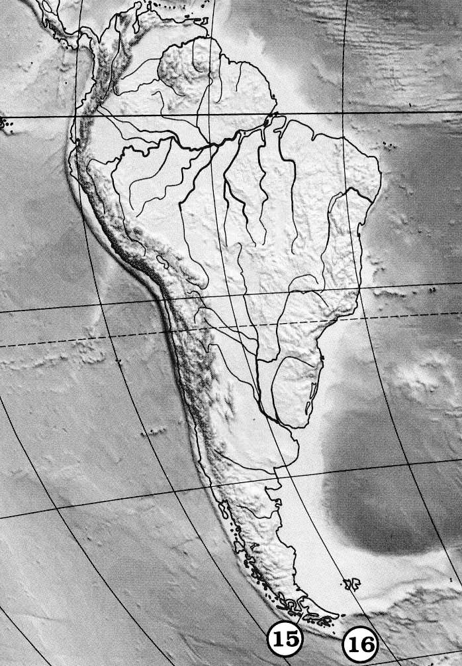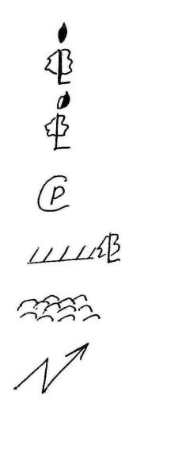

___________________________

__________________________________

___________________________

____________________________________

***Блок 2 Комплексная характеристика ПЗ материка***

|  |  |  |  |  |  |
| --- | --- | --- | --- | --- | --- |
| **Название ПЗ** | **Физико- географическое положение** | **t° зимы**  **t°лета** | **Коли**  **чество**  **осадков** | **Растительность** | **Животный мир** |
|  |  |  |  |  |  |
|  |  |  |  |  |  |
|  |  |  |  |  |  |

**Д/З.** текст учебника стр 174-178.

Подготовить сообщение на тему «Природа Патагонии» ( объем не более 1 стр)